

**በአዲስ አበባ ከተማ አስተዳደር**

**የመሬት ይዞታ ምዝገባና መረጃ ኤጀንሲ**

**የመዋቅራዊ አደረጃጀት ጥናት ስዕላዊ መግለጫ**

**በማዕከል**

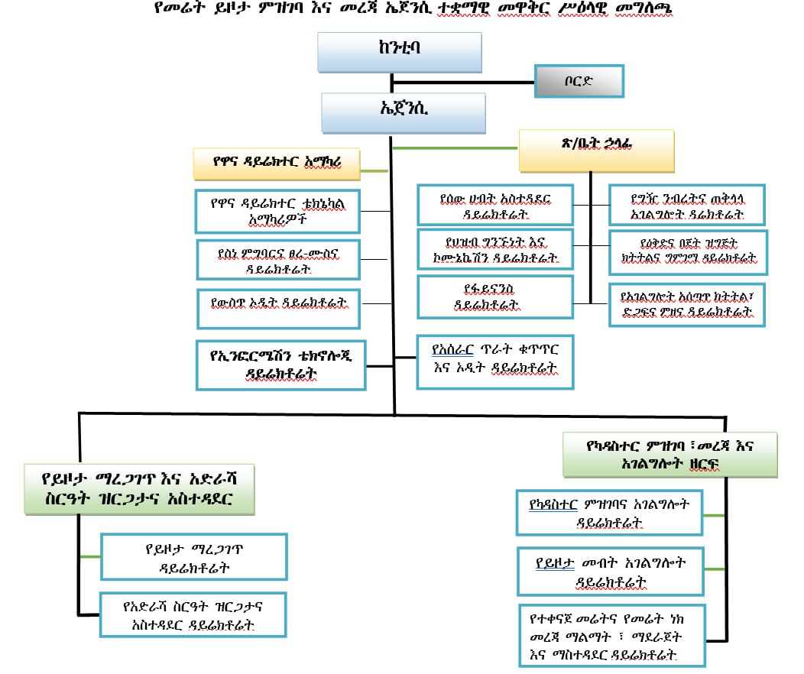

**በማዕከል**

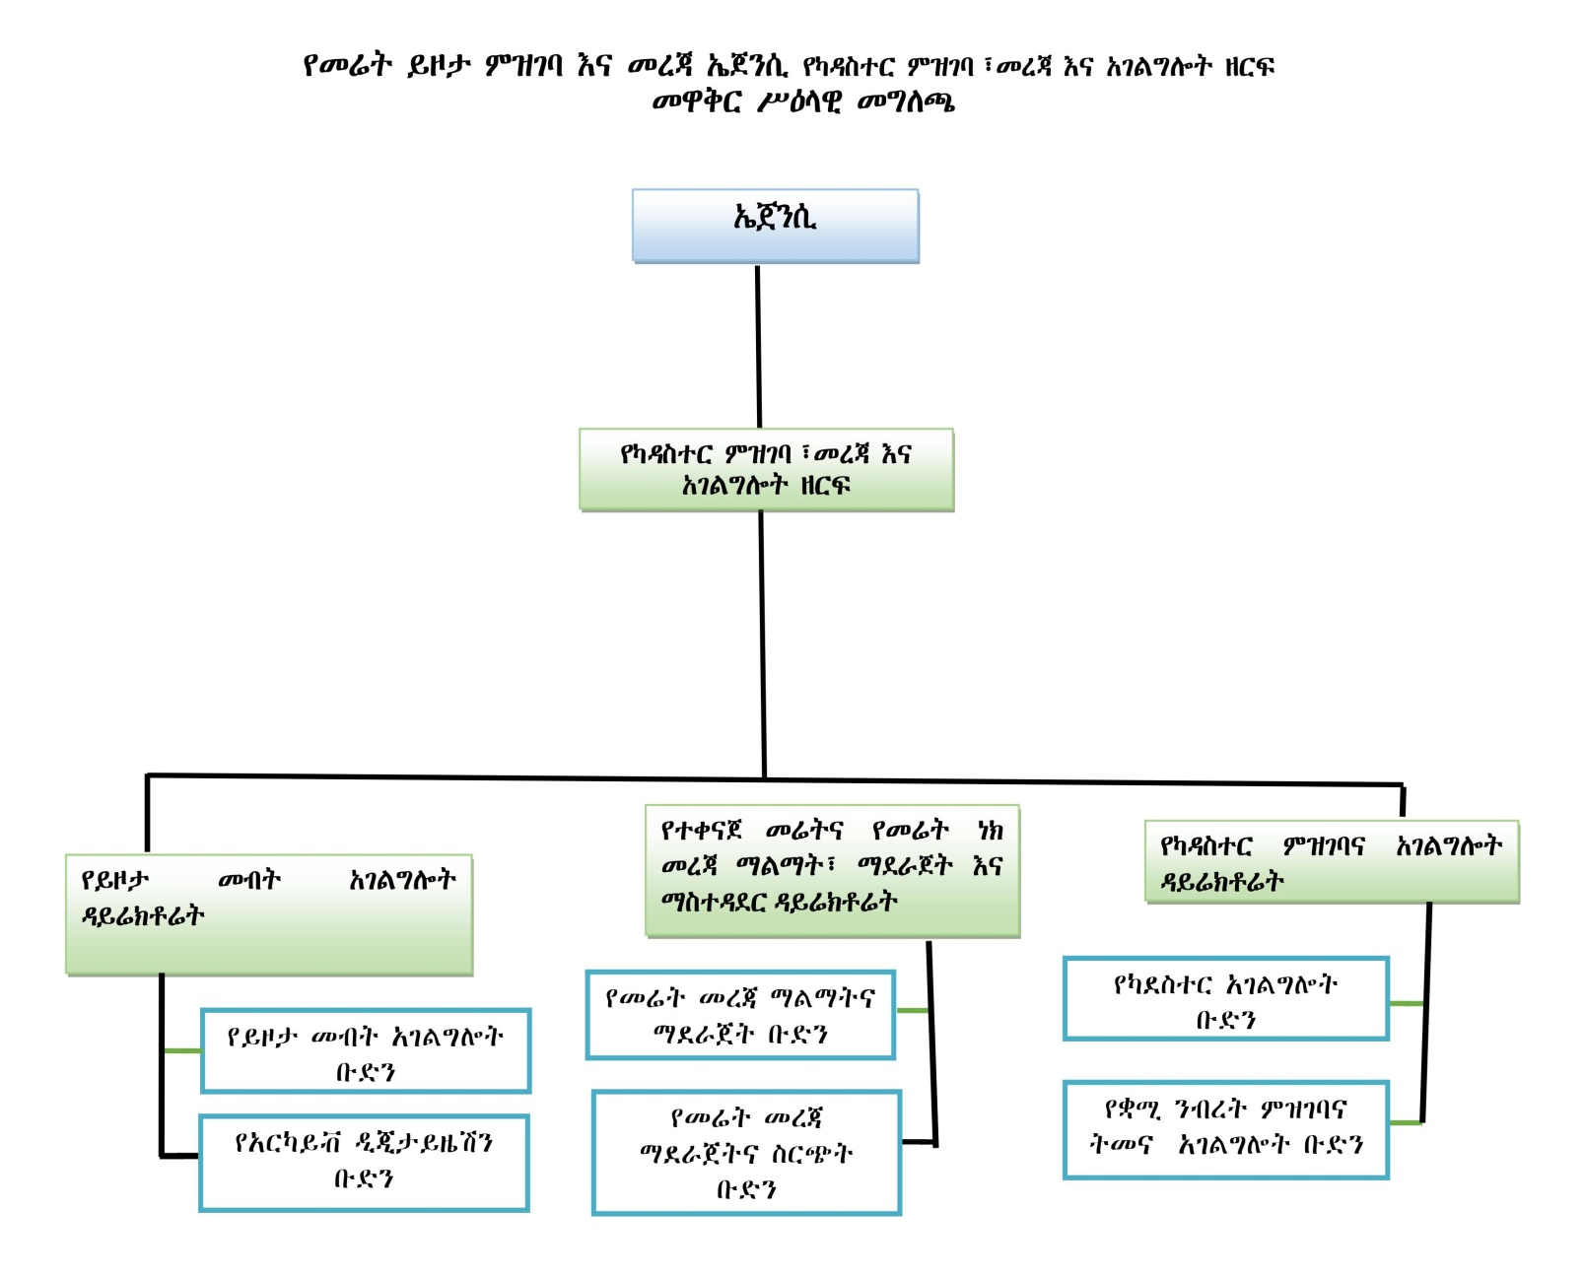

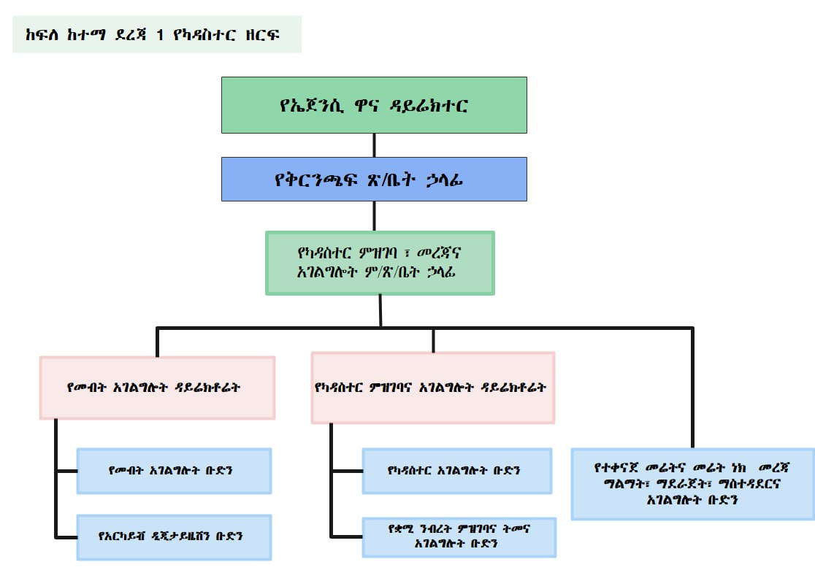



**የክ/ከ/ቅ/ጽ/ቤት ሁለተኛ እና ሶስተኛ ደረጃ (በአዲስ ከተማ፣ ጉለሌ፣ አራዳ፣ ቂርቆስ እና ልደታ) የቀረበ ሥዕላዊ መግለጫ**

